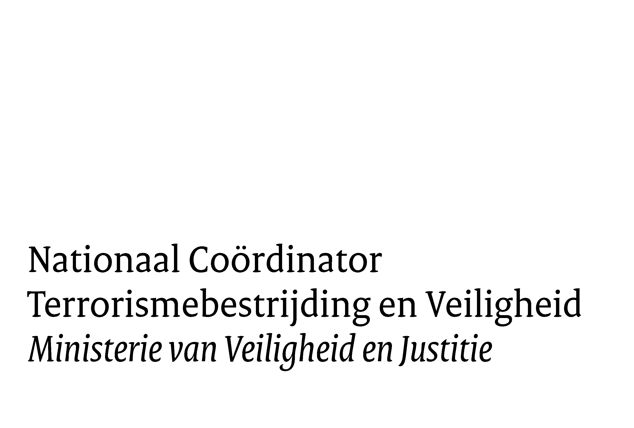

> Retouradres Postbus 16950 2500 BZ Den Haag
Aan de Voorzitter van de Tweede Kamer
der Staten-Generaal
Postbus 20018
2500 EA DEN HAAG

Datum | 1 september 2015
Onderwerp | Antwoorden Kamervragen over het aantal paspoorten dat vervallen verklaard wordt
Nationaal Coördinator Terrorismebestrijding en Veiligheid
NCTV

Turfmarkt 147
2511 DP Den Haag
Postbus 16950
2500 BZ Den Haag
www.nctv.nl

Ons kenmerk
669901

Uw kenmerk
2015Z12957

Bij beantwoording de datum en ons kenmerk vermelden. Wilt u slechts één zaak in uw brief behandelen.

Hierbij bied ik, mede namens de minister van Buitenlandse Zaken en de minister van Binnenlandse Zaken en Koninkrijksrelaties, de antwoorden aan op de schriftelijke vragen gesteld door de leden Oskam en Omtzigt (beiden CDA) over het aantal paspoorten dat vervallen wordt verklaard (ingezonden 30 juni 2015).

De Minister van Veiligheid en Justitie,
G.A. van der Steur

Antwoorden Kamervragen van de leden Oskam en Omtzigt (CDA) aan de ministers van Veiligheid en Justitie en van Buitenlandse Zaken over het aantal paspoorten dat vervallen verklaard wordt (ingezonden 30 juni 2015, nr. 2015Z12957)

Vraag 1
Herinnert u zich dat een van de maatregelen in het Actieprogramma Integrale Aanpak Jihadisme (Kamerstuk 29 754 nr. 253) het vervallen verklaren was van paspoorten: “15. Bij gegronde vermoedens van uitreis worden de reisdocumenten gesignaleerd ter vervallenverklaring of weigering (inclusief identiteitskaarten).”?

Vraag 2
Herinnert u zich dat er in augustus 2014 43 paspoorten vervallen verklaard waren volgens het Openbaar Ministerie (OM) 1), dat u op 25 juni 2015 in antwoorden op eerdere vragen aangaf dat het er 70 waren 2) en dat u op diezelfde dag de vaste commissie voor Veiligheid en Justitie meedeelde dat het er 85 waren? 3) Hoe zit het nu precies met deze cijfers, zijn er blijkens uw twee laatst genoemde antwoorden op één dag 15 paspoorten vervallen verklaard? Zo ja, betrof dit specifiek één groepering of gezin? Zo ja, in welke gemeente? Zo nee, kunt u wél de juiste cijfers weergeven?

Vraag 3
Hoeveel paspoorten zijn vervallen verklaard per maand in de maanden tussen augustus 2014 en juni 2015?

Antwoord 1, 2 en 3
Het kabinet is van mening dat personen die met de intentie zich aan te sluiten bij de gewelddadige jihadistische strijd willen uitreizen naar Syrië of Irak tegengehouden moeten worden. Een belangrijk instrument hierbij is het signaleren van paspoorten door de rijksoverheid en het besluit tot weigering of vervallen verklaring door de bevoegde autoriteiten (in de meeste gevallen de burgemeester van de woonplaats van betrokkene). Het gaat hier om signaleringen van zowel paspoorten van uitgereisde personen (maatregel 7 van het Actieprogramma Integrale Aanpak Jihadisme), als om paspoorten van personen van wie het gegronde vermoeden bestaat dat zij zullen uitreizen naar gewelddadig jihadistisch strijdgebied (maatregel 15).

In het vergaderjaar 2014-2015 van uw Kamer heb ik op verschillende momenten informatie verstrekt over het aantal paspoorten dat op dat moment gesignaleerd was ter vervallen verklaring. Deze cijfers zijn altijd een juiste weergave van de actuele situatie geweest. Op 12 november 2014 heeft uw Kamer voor het eerst een rapportage over de voortgang van het Actieprogramma ontvangen (Kamerstuk 29 745, nr. 271). In de bijlage bij deze voortgangsrapportage is vermeld dat er tot op dat moment 52 paspoorten gesignaleerd waren ter vervallen verklaring. Op 7 april 2015 heeft uw Kamer de tweede voortgangsrapportage van het Actieprogramma ontvangen (Kamerstuk 29 745, nr. 308), waarin is aangegeven dat ongeveer 65 paspoorten gesignaleerd zijn ter vervallen verklaring. Bij dit cijfer is aangegeven dat per individueel geval doorlopend gekeken wordt naar de noodzaak van het voortduren van de maatregel en dat de signalering wordt opgeheven wanneer het gegronde vermoeden zoals gesteld in artikel 23 van de Paspoortwet niet langer bestaat. Op het moment van uitbrengen van de tweede voortgangsrapportage was dat in ongeveer tien gevallen gebeurd. Er is daarmee een onderscheid te maken tussen het totaal aantal paspoorten dat sinds eind 2013 gesignaleerd is ter vervallen verklaring en het aantal actieve signaleringen op een bepaald moment. In de antwoorden op de Kamervragen waar u aan refereert (Aanhangsel van de Handelingen, 2692) is het aantal actieve signaleringen van dat moment verstrekt, namelijk zeventig. Tijdens het Algemeen Overleg Terrorismebestrijding van 25 juni jongstleden, waar de voortgang van het Actieprogramma centraal stond, heb ik een actuele stand gegeven van het totaal aantal paspoorten dat sinds eind 2013 gesignaleerd is ter vervallen verklaring en dat waren er tot op die dag ongeveer 85 (waarvan dus ongeveer 70 signaleringen actief waren op dat moment). Over de individuele gevallen doe ik geen nadere mededelingen.

Vraag 4
Hoeveel mensen, wiens paspoort vervallen verklaard is, beschikken nog wel over een Nederlandse identiteitskaart waarmee ze naar onder meer Turkije kunnen reizen? Welke risico’s behelst dat volgens u, met betrekking tot potentiële jihadstrijders naar IS-gebied?

Antwoord 4
Mijn bevoegdheid op grond van artikel 23 van de Paspoortwet betreft het verzoeken tot weigering of vervallenverklaring van paspoorten, niet van identiteitskaarten. Dit verzoek richt ik aan mijn collega van Binnenlandse Zaken en Koninkrijkrelaties, zodat de gegevens van betrokkene kunnen worden opgenomen in het Register Paspoortsignaleringen, waarna het paspoort kan worden geweigerd dan wel moet worden ingehouden ter vervallen verklaring. Indien een paspoort is vervallen verklaard of is geweigerd, is het mogelijk dat betrokkene nog beschikt over een Nederlandse identiteitskaart. Betrokkene kan in dat geval binnen de Europese Unie en enkele andere landen[1] reizen. Dit houdt in dat er een kans bestaat op een doorreis naar jihadistisch strijdgebied vanuit een ander land dan Nederland. Over het risico dat een dergelijke uitreis voor de Nederlandse samenleving inhoudt, is het kabinet helder: dat risico is er en dat risico wordt aangepakt, met onder andere de reeds genoemde maatregelen 7 en 15 van het Actieprogramma. Om in de toekomst te voorkomen dat een individu waarvan het paspoort is gesignaleerd ter vervallenverklaring met een Nederlandse identiteitskaart kan uitreizen, bereid ik een wetsvoorstel voor met daarin onder andere de mogelijkheid om een uitreisverbod op te leggen. Met dit voorstel voor een uitreisverbod wil ik de uitreismogelijkheden van potentiële uitreizigers verder beperken. Ook wordt een wijziging van de Paspoortwet voorbereid die het mogelijk maakt in dat geval het paspoort én de Nederlandse identiteitskaart van rechtswege te laten vervallen. In dit voorstel is opgenomen dat betrokkene in die situatie een vervangende identiteitskaart kan aanvragen om te voldoen aan identificatieverplichtingen, maar waarmee vervolgens niet buiten het Schengengebied kan worden gereisd.

Vraag 5
Deelt u de mening dat het vervallen verklaren van een paspoort op dit moment een vrij ineffectieve maatregel is, indien iemand over een geldig paspoort van een andere nationaliteit beschikt en daarmee gewoon kan reizen?

Antwoord 5
Nee. Een persoon kan niet ‘gewoon’ uitreizen met een paspoort van een tweede nationaliteit. Wanneer de tweede nationaliteit die van een visumplichtig land betreft, en de persoon niet meer kan aantonen dat hij ook de Nederlandse nationaliteit heeft aan de hand van zijn Nederlandse paspoort, moet het rechtmatig verblijf in het Schengengebied worden aangetoond door middel van een visum in het paspoort van tweede nationaliteit. Daarnaast is het treffen van een paspoortmaatregel één van de bestuurlijke interventies die past in een breder scala van mogelijkheden om uitreis te verstoren of te voorkomen. Het betreft altijd maatwerk; het gaat om de toepassing van die combinatie van maatregelen die het meest effectief wordt geacht om de potentiële uitreis van betrokkene te verhinderen.

Vraag 6
Herinnert u zich een motie uit september 2014 die vroeg om een plan dat het tegelijkertijd intrekken van twee paspoorten mogelijk maakte? 4)

Vraag 7
Herinnert u zich dat uw ambtsvoorganger antwoordde: “In geval van een signalering ter vervallen verklaring van het Nederlandse paspoort van een persoon met dubbele nationaliteit, kan het land van de tweede nationaliteit worden verzocht een vergelijkbare maatregel te treffen. In zo’n geval kan het gegronde vermoeden op basis waarvan een paspoort wordt gesignaleerd, ook aan dit land kenbaar worden gemaakt. Uiteraard gebeurt dit alleen wanneer dit in het specifieke geval opportuun is en mag binnen de vigerende nationale en internationale wet- en regelgeving” ? 5)

Antwoord 6 en 7
Ja.

Vraag 8
In hoeveel gevallen zijn bij iemand meerdere paspoorten ingetrokken zodat hij/zij moeilijker kon uitreizen? Kunt u ook aangeven welke nationaliteiten het betrof?

Vraag 9
Hoe vaak is door Nederland de afgelopen twee jaar verzocht aan andere landen om een in dat land uitgegeven paspoort van een potentiële of daadwerkelijk uitgereisde Syriëganger in te trekken?

Vraag 10
Kunt u een overzicht geven van de landen aan wie een dergelijk verzoek is gedaan en wat de reactie was in de betreffende gevallen? Indien u zich niet wilt of kunt uitlaten over de reactie in alle gevallen, wat was in het algemeen de reactie van de betreffende landen op dergelijke verzoek?

Vraag 11
Hoe heeft specifiek Turkije gereageerd op verzoeken om Turkse paspoorten in te trekken?

Antwoorden 8 t/m 11
In de gevallen van een verzoek tot vervallenverklaring of weigering van een Nederlands paspoort is, op basis van de beschikbare informatie, tot op heden het land van een tweede nationaliteit niet verzocht om een vergelijkbare maatregel te treffen vanwege internationale verplichtingen, die voortvloeien uit onder andere het EVRM en het Internationaal Verdrag inzake de Burgerrechten en Politieke Rechten. Bij een eventuele doormelding van de signalering moeten de mensenrechtelijke normen die voortvloeien uit deze verdragen in acht worden genomen.

Vraag 12
Bestaan er concrete afspraken tussen Nederland en de Turkse autoriteiten over 1) het wederzijds verzoeken tot het intrekken van een paspoort, 2) de uitvoering hiervan en controle op dit proces 3) en de wijze waarop toezicht en desgewenst actie plaatsvindt jegens potentiële jihadstrijders die met een Nederlandse identiteitskaart afreizen naar Turkije? Zo ja, op welk niveau zijn deze afspraken vastgelegd en kunt u de aard hiervan weergeven? Zo nee, waarom zijn hier geen concrete afspraken over gemaakt en bent u alsnog bereid hiertoe het initiatief te nemen?

Antwoord 12
Nee, er bestaan geen specifieke afspraken tussen Nederland en Turkije over het wederzijds verzoeken tot het intrekken van een paspoort en de controle op de opvolging daarvan. Waar nodig en mogelijk kan reeds, met inachtneming van de van toepassing zijnde wettelijke kaders, informatie worden uitgewisseld over personen die uitreizen met het oog op detectie, signalering en staande houding.

Vraag 13
Kunt u alle ‘good practices’ beschrijven die Nederland samen met Marokko heeft ontwikkeld op het gebied van het terugdringen van ‘foreign terrorist fighters’? Wordt hierin ook aandacht besteed aan het (wederzijds) verzoeken van intrekking van paspoorten? Wat zijn de concrete resultaten van deze samenwerking tussen Marokko en Nederland?

Vraag 14
Bent u bereid om binnen het Global Counter Terrorism Forum ook dergelijk ‘good practices’ met Turkije te ontwikkelen om (potentiële) jihadisten te bestrijden? Zo ja, hoe gaat u dit concreet vormgeven in de komende tijd? Zo nee, waarom niet?

Antwoord 13 en 14
Binnen het GCTF (waarvan momenteel Turkije en de Verenigde Staten gedeeld voorzitter zijn) is Nederland actief, onder meer als medevoorzitter met Marokko van de zogeheten Foreign Terrorist Fighters werkgroep. Deze werkgroep binnen het GCTF heeft een memorandum met daarin 19 ‘good practices’ ontwikkeld, die gericht zijn op het tegengaan van Foreign Terrorist Fighters, genaamd het The Hague – Marrakesh Memorandum on good practices for a more effective response to the Foreign Terrorist Fighters phenomenon. Dit memorandum met 19 maatregelen is openbaar en kan worden teruggevonden op de website van het GCTF: thegctf.org. Het (wederzijds) verzoeken van het intrekken van paspoorten wordt niet expliciet genoemd. De samenwerking tussen Marokko en Nederland krijgt vorm op verschillende manieren, zoals ook is weergegeven in “Betrekkingen tussen Nederland en Marokko – wetsvoorstel 34 052” (kenmerk MINBUZA-2015.304573, 16 juni 2015). Nederland neemt in het najaar van 2015 het medevoorzitterschap van het GCTF over van de Verenigde Staten en Marokko van Turkije in het voorjaar van 2016.

Vraag 15
Hoeveel mensen met de Nederlandse nationaliteit zijn volgens de laatste schattingen uitgereisd naar IS-gebieden? Van hoeveel van hen is het Nederlandse paspoort vervallen verklaard of ingetrokken?

Antwoord 15
Volgens de cijfers van de AIVD zijn er tot en met 1 augustus 2015 circa 210 personen uitgereisd, zijn er circa 35 teruggekeerd en circa 38 zeer waarschijnlijk gesneuveld. Dit betekent dat er nog circa 130 uitgereisde Nederlanders in jihadistisch strijdgebied verblijven.

Vraag 16
Van hoeveel mensen met de Nederlandse nationaliteit vermoeden de diensten dat zij plannen hebben uit te reizen naar IS-gebieden? Van hoeveel van hen is het paspoort vervallen verklaard?

Antwoord 16
Hierover kan het kabinet geen mededelingen doen.

Vraag 17
Kunt u aangeven welke redenen er kunnen zijn om het paspoort van iemand die is uitgereisd niet vervallen te verklaren?

Vraag 18
Kunt u aangeven welke redenen er kunnen zijn om het paspoort van iemand van wie er aanwijzingen zijn dat er een gevaar op uitreizen bestaat, niet vervallen te verklaren?

Antwoord 17 en 18
Zoals aangegeven in het antwoord op vraag 5, vergt de uitvoering van elke maatregel maatwerk. De betrokken partners stemmen in het lokale multidisciplinaire casusoverleg de meest effectieve interventiestrategie af. Het gaat hierbij om de toepassing van die combinatie van maatregelen die het meest effectief wordt geacht om de dreiging die van een individu uitgaat of kan uitgaan te verminderen of een ophanden zijnde uitreis te verstoren. Het is mogelijk dat sprake is van operationele bezwaren om een paspoort te signaleren ter vervallenverklaring. Het uitgangspunt blijft echter – conform maatregel 7 en 15 uit het Actieprogramma – om te verzoeken tot vervallenverklaring en weigering van paspoorten van (potentiële) uitreizigers.

Vraag 19
Hoe effectief is de maatregel geweest om paspoorten vervallen te verklaren?

Antwoord 19
Zie antwoorden op de vragen 1, 2 en 3 en op vraag 5.

1) Algemeen Dagblad, ‘Politie pakt paspoorten 10 leden ‘jihadgezinnen’ af, 30 augustus 2014.
2) Aanhangsel Handelingen, vergaderjaar 2014-2015, nr.2695
3) Beantwoording minister van Veiligheid en Justitie tijdens het Algemeen Overleg Terrorismebestrijding d.d. 25 juni jl.
4) Motie van het lid Omtzigt (CDA), Kamerstuk 27 925 nr. 496
5) Brief minister van Veiligheid en Justitie als reactie op de motie van het lid Omtzigt (CDA), Kamerstuk 27925 nr. 505.

[1]Zie voor een overzicht van de landen die de Nederlandse identiteitskaart accepteren: http://www.rijksoverheid.nl/onderwerpen/paspoort-en-identificatie/paspoort-en-identiteitskaart

